La critique : Leçon 1
Écoute la chanson: https://www.youtube.com/watch?v=NiHWwKC8WjU
Examine le prezi suivant: https://prezi.com/h91mqeyaciae/analyse-critique-dune-chanson/
Lis les paroles. Cette chanson est à propos de quoi ? Quel est le message ? __________________________________________________________________________________________________________________________________________________________________________
Réponds à la question: Est-ce que c’est une bonne critique ? Pourquoi ? Pourquoi pas ?
__________________________________________________________________________________________________________________________________________________________________________
Qu’est-ce qu’il manque ?
_____________________________________________________________________________________

Regarde les images suivantes :
-Les éléments d’une critique
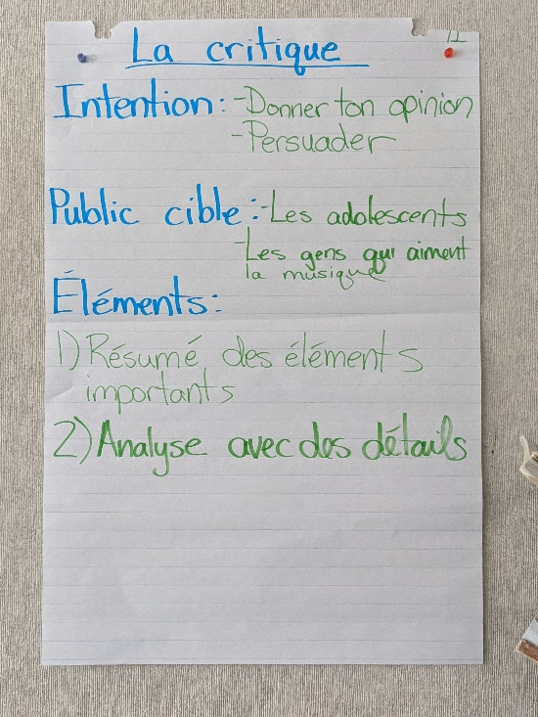
-La description du mini-projet : Crée ta liste de 5 chansons francophones préférées et crée une mini-critique de chaque chanson
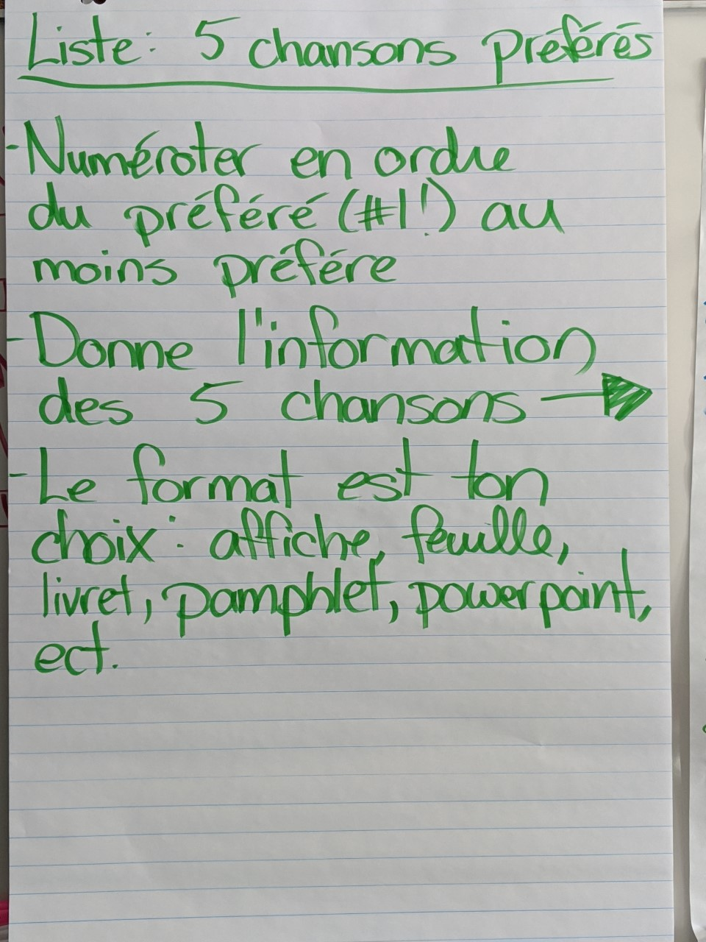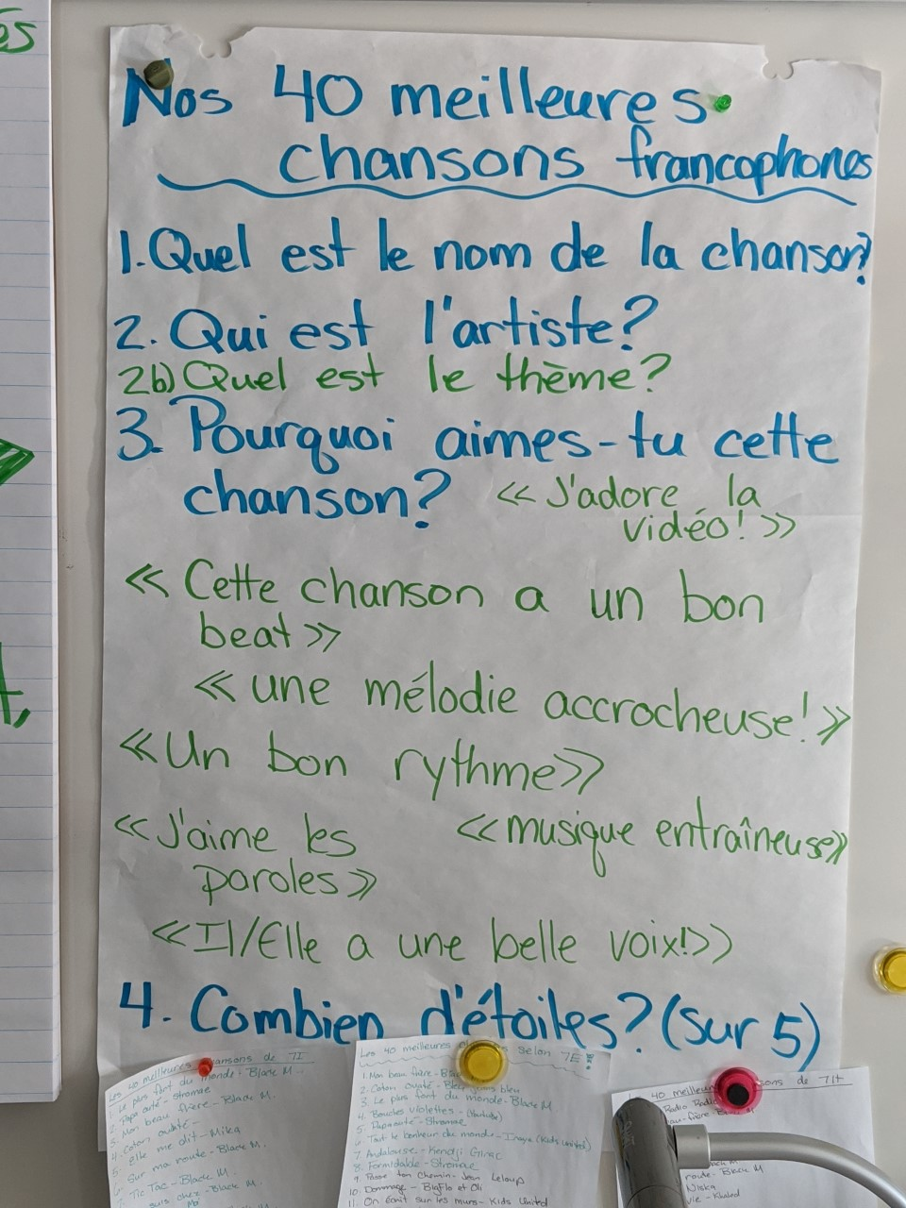
Devoir : 2 devoirs à travailler cette semaine :
1)
Crée ta liste de 5 chansons francophones préférée avec la mini-critique de chaque chanson. Tu dois inclure :
-le nom de la chanson
-l’artiste
-Quel est le thème de la chanson ? (C’est à propos de quoi ?)
-Pourquoi aimes-tu cette chanson ?
-Combien d’étoiles ?
-Le format est ton choix (affiche, feuille, livret, pamphlet, powerpoint, ect.)
Tu seras évalué sur les éléments suivants :
-La qualité de tes réponses aux questions : fais certain de justifier tes réponses avec des explications (le pourquoi ? )
-La propreté et le format (propre et attirant)
-Le choix de mots/phrases
2)
Le devoir de bibliothèque pour le mois d’avril (la date n’est pas choisi encore) et ta lecture en français pour ce devoir.

